Le voyage, plus important que la destination ?
Bouchra Khalili, Constellations (2011)

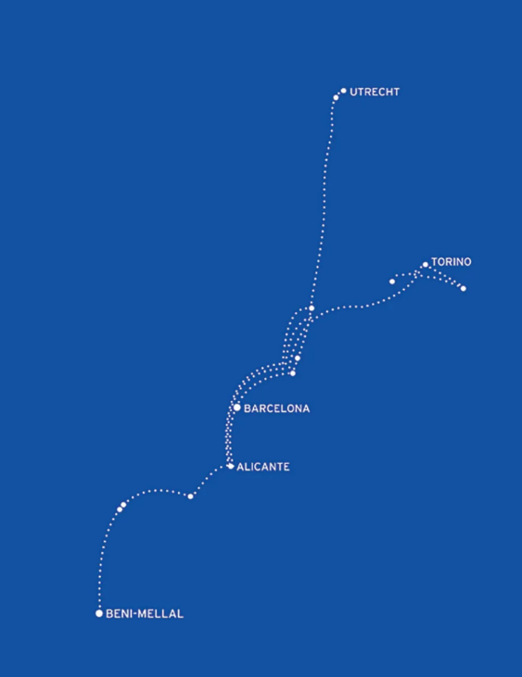
Produit entre 2008 et 2011, The Mapping Journey Project se compose de 8 vidéos et d’une série de 8 sérigraphies, qui forment l’ensemble intitulé « Constellations». The Mapping Journey Project vise à «cartographier» des voyages clandestins dans l’aire méditerranéenne. Ces dérives épousent également celles de l’artiste, qui a voyagé de Marseille à Ramallah, de Bari à Rome, de Rome à Barcelone, et de Barcelone à Istanbul.

La série des Constellations intervient comme le chapitre qui clôt ce travail qui s’est étalé sur trois années, cinq pays, six villes, huit récits. The Constellations reproduit chacun des dessins de voyages clandestins tels que produits par des migrants, en opérant une traduction de ces parcours sous forme de constellations d’étoiles, réactualisant la typologie des cartes du ciel telles que l’astronomie y a recours depuis des siècles.

De ce point de vue, ces Constellations peuvent se lire comme une « anthologie d’existences clandestines dont les vies singulières, (sont) devenues, par je ne sais quels hasards d’étranges poèmes ». Bouchra Khalili confère aux trajets migratoires un aspect à la fois sensible et poétique.
Le chemin au fil des étoiles nous ramène à une manière ancienne de se déplacer, de nous orienter dans le monde. Il prend alors une valeur plus spirituelle. L’artiste interroge la carte géographique telle que nous la concevons aujourd’hui et son rôle dans nos déplacements : ici, c’est le voyage lui-même qui donne naissance à la carte.

Recherche :

Ajoutez aux mots clés suivants une traduction dans votre langue maternelle, en utilisant le contexte du texte, et / ou un dictionnaire.

Vocabulaire :
sérigraphies (nom féminin)  cartographier (verbe)  dérives (nom féminin)  clandestins (adjectif)  réactualisant (verbe)  typologie (nom féminin) | migratoires (adjectif)  compose (verbe)  vise (verbe)  épousent (verbe)  clôt (verbe)  recours (nom masculin)

Compréhension :
Répondez aux questions suivantes à l’aide du texte et de l’image ci-contre.
- Combien de vidéos et de sérigraphies composent l'ensemble intitulé 'Constellations'?
- Combien de temps a duré la réalisation du 'Mapping Journey Project'?
- Dans combien de pays Bouchra Khalili a-t-elle voyagé pour le 'Mapping Journey Project'?
- Quelles villes sont mentionnées dans le texte comme faisant partie des voyages de l'artiste?
- Comment le texte décrit-il la manière dont les migrants produisent des dessins de leurs voyages clandestins?

Création :
A vous ! En groupes :

Créez votre propre carte de constellation basée sur des voyages imaginaires ou réels. Ecrivez un court texte au passé, en expliquant le parcours, les objectifs de ce voyage, les défis rencontrés, etc.
Puis, présentez votre constellation au reste de la classe et lisez le texte que vous avez créé.

Débat :
L’œuvre évoque la clandestinité des voyages migratoires. Comment l'art peut-il contribuer à sensibiliser le public aux réalités complexes et souvent invisibles de la migration ?

Le voyage est il plus important que la destination ?

Journal :
Facile : Racontez un voyage passé que vous avez aimé, ou un voyage futur que vous planifiez / rêvez de faire.
Moyen : Si vous deviez créer une œuvre d'art inspirée par un voyage que vous avez fait, quel aspect de ce voyage choisiriez-vous de représenter et pourquoi ?
Difficile : Si vous deviez utiliser une métaphore autre que celle des constellations pour représenter les voyages migratoires, laquelle choisiriez-vous et pourquoi ?

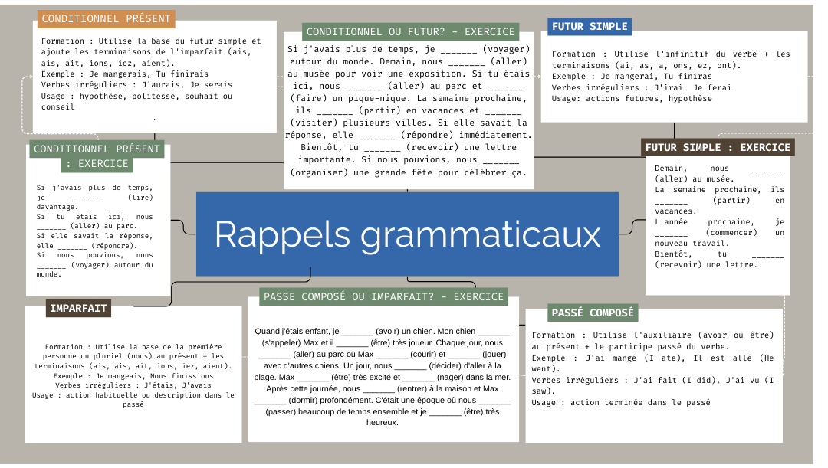

GUIDE PEDAGOGIQUE / Réponses
Compréhension - Réponses :
- L'ensemble intitulé 'Constellations' se compose de huit vidéos et d'une série de huit sérigraphies.
- La réalisation du 'Mapping Journey Project' a duré trois ans, de 2008 à 2011.
- Bouchra Khalili a voyagé dans cinq pays pour le 'Mapping Journey Project'.
- Les villes mentionnées dans le texte comme faisant partie des voyages de l'artiste sont Marseille, Ramallah, Bari, Rome, Barcelone et Istanbul.
- Le texte décrit que les migrants produisent des dessins de leurs voyages clandestins, qui sont ensuite traduits par Bouchra Khalili sous forme de constellations d'étoiles.

A vous ! En groupes - Différenciation :
Facile : Quelques textes relatant des voyages tout prêts pour les groupes en difficulté, plus qu’à faire les constellations et expliquer pourquoi

Moyen : Un texte à trous à remplir puis constellation

